Miércoles 01/02/20 historia
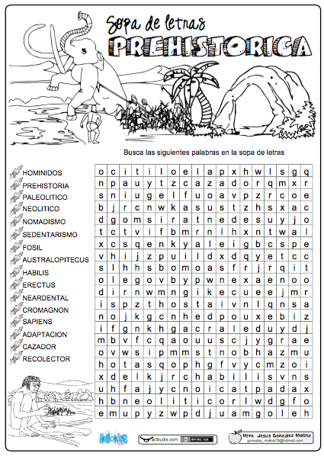

Miércoles 01/02/20 historia
Recorta los recuadros por las líneas punteadas, pega únicamente el borde y bajo cada recuadro escribe una decepción
CULTURAS MESOAMERICANAS
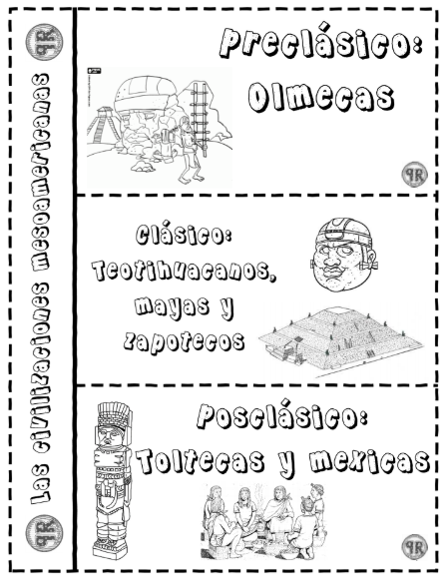

Miércoles 01/02/20 historia
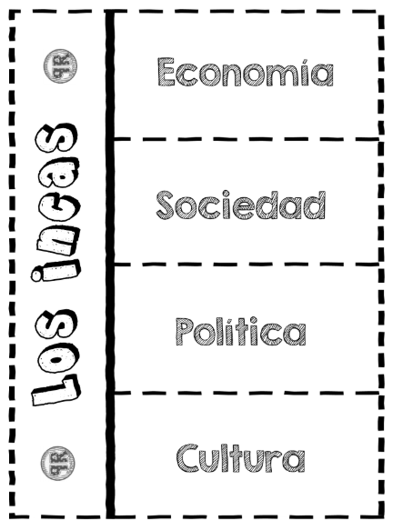

Miércoles 01/02/20 historia
